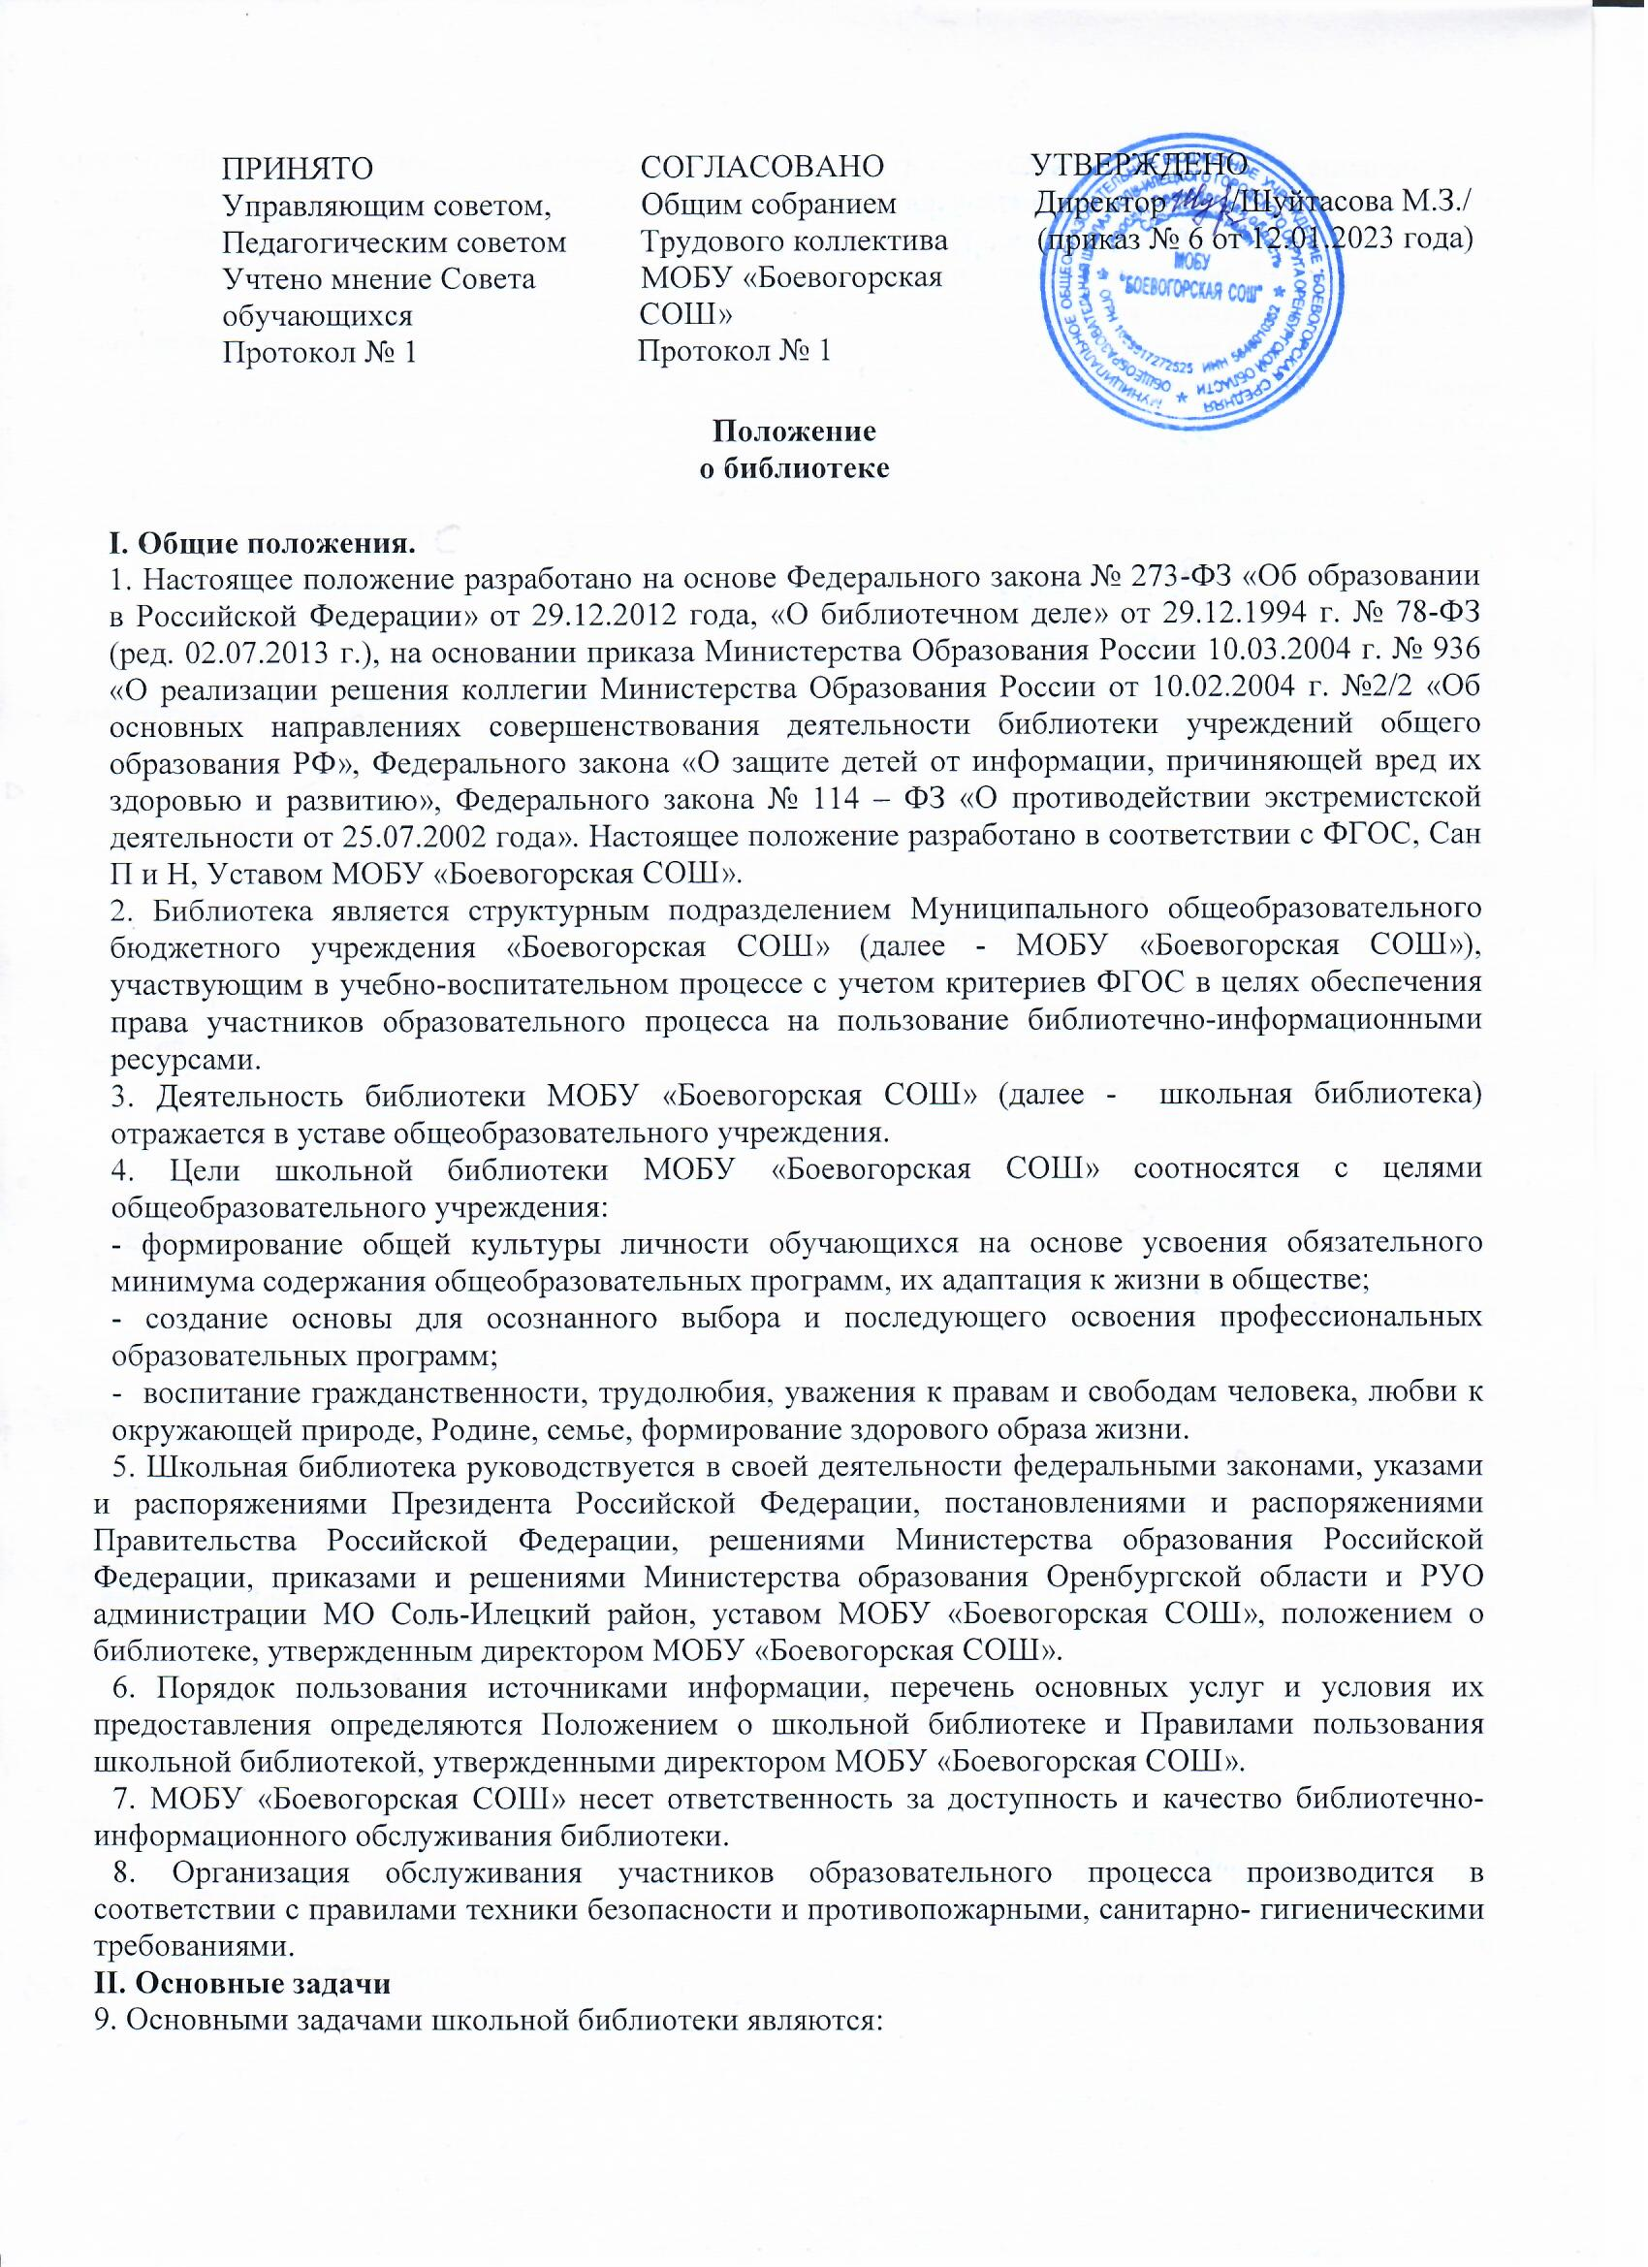

- обеспечение участникам образовательного процесса - обучающимися, педагогическим работникам, родителям (иным законным представителям) обучающихся (далее - пользователям) - доступа к информации, знаниям, идеям, культурным ценностям посредством использования библиотечно-информационных ресурсов школы на различных носителях: бумажном (книжный фонд, фонд периодических изданий); коммуникативном (компьютерные сети) и иных носителях;

- воспитание культурного и гражданского самосознания, помощь в социализации обучающегося, развитии его творческого потенциала;

- формирование навыков независимого библиотечного пользователя: обучение поиску, отбору и критической оценке информации;

- совершенствование предоставляемых библиотекой услуг на основе внедрения новых информационных технологий и компьютеризации библиотечно-информационных процессов, формирование комфортной библиотечной среды.

**III. Основные функции**

10. Для реализации основных задач библиотека:

а) формирует фонд библиотечно-информационных ресурсов МОБУ «Боевогорская СОШ»:

- комплектует универсальный фонд учебными, художественными, научными, справочными, педагогическими и научно-популярными документами;

- пополняет фонд информационными ресурсами сети Интернет;

- аккумулирует фонд документов, создаваемых в МОБУ «Боевогорская СОШ» (публикаций и работ педагогов общеобразовательного учреждения, лучших научных работ и рефератов обучающихся и др.);

- осуществляет размещение, организацию и сохранность документов.

б) создает информационную продукцию:

- осуществляет аналитико-синтетическую переработку информации;

- организует и ведет справочно-библиографический аппарат: каталоги (алфавитный, систематический), картотеки (систематическую картотеку статей, тематические картотеки), создание электронного каталога, базы данных по профилю общеобразовательного учреждения;

- разрабатывает рекомендательные библиографические пособия (списки, обзоры, указатели и т.п.);

- информирует пользователей об имеющихся информационных ресурсах.

в) осуществляет дифференцированное библиотечно-информационное обслуживание обучающихся:

- предоставляет информационные ресурсы на различных носителях на основе изучения их интересов и информационных потребностей;

- создает условия для реализации самостоятельности в обучении, познавательной, творческой деятельности с опорой на коммуникацию, способствует развитию навыков самообучения;

- организует массовые мероприятия, ориентированные на развитие общей и читательской культуры личности, содействует развитию критического мышления;

- содействует членам педагогического коллектива и администрации учреждения в организации образовательного процесса и досуга обучающихся (просмотр видеофильмов, СD - дисков);

- организует обучение навыкам независимого библиотечного пользователя и потребителя информации, содействует интеграции комплекса знаний, умений и навыков работы с книгой и информацией;

- оказывает информационную поддержку в решении задач, возникающих в процессе их учебной, самообразовательной и досуговой деятельности.

г) осуществляет дифференцированное библиотечно-информационное обслуживание педагогических работников:

- выявляет информационные потребности и удовлетворяет запросы, связанные с обучением, воспитанием и здоровьем детей;

- выявляет информационные потребности и удовлетворяет запросы в области педагогических инноваций и новых технологий;

- содействует профессиональной компетенции, повышению квалификации, проведению аттестации;

- создает банк педагогической информации как основы единой информационной службы общеобразовательного учреждения, осуществляет накопление, систематизацию информации по предметам, разделам и темам;

- организует доступ к банку педагогической информации на любых носителях; просмотр электронных версий педагогических изданий;

- осуществляет текущее информирование (дни информации, обзоры новых поступлений и публикаций), информирование руководства школы по вопросам управления образовательным процессом;

- способствует проведению занятий по формированию информационной культуры.

д) осуществляет дифференцированное библиотечно-информационное обслуживание родителей (иных законных представителей) обучающихся:

- удовлетворяет запросы пользователей и информирует о новых поступлениях в библиотеку;

- консультирует по вопросам организации семейного чтения, знакомит с информацией по воспитанию детей;

- консультирует по вопросам учебных изданий для учащихся.

**IV. Организация деятельности библиотеки**

11. Наличие в МОБУ «Боевогорская СОШ» укомплектованной библиотеки обязательно.

12. Школьная библиотека по своей структуре делится на абонемент, отдел учебников и отдел методической литературы по предметам, выход в систему «Интернет».

13. Библиотечно-информационное обслуживание осуществляется на основе библиотечно-информационных ресурсов в соответствии с ФГОС, учебным и воспитательным планами МОБУ «Боевогорская СОШ», программами, проектами и планом работы школьной библиотеки.

14. Спонсорская помощь, полученная библиотекой в виде целевых средств на комплектование фонда и закупку оборудования, не влечет за собой снижения нормативов и абсолютных размеров финансирования из бюджета МОБУ «Боевогорская СОШ». Денежные средства за сданную библиотекой макулатуру расходуются на улучшение материально- технической базы библиотеки, подписку профессиональных изданий.

15. В целях обеспечения модернизации библиотеки в условиях информатизации образования МОБУ «Боевогорская СОШ» обеспечивает библиотеку:

- гарантированным финансированием комплектования библиотечно-информационных ресурсов;

- необходимыми служебными и производственными помещениями в соответствии со структурой библиотеки и нормативами по технике безопасности эксплуатации;

- телекоммуникационной и копировально-множительной техникой и необходимыми программными продуктами;

- ремонтом и сервисным обслуживанием техники и оборудования библиотеки;

- библиотечной техникой и канцелярскими принадлежностями.

16. МОБУ «Боевогорская СОШ» создает условия для сохранности аппаратуры, оборудования и имущества библиотеки.

17. Ответственность за систематичность и качество комплектования основного фонда библиотеки, комплектование учебного фонда в соответствии с федеральными перечнями учебников и учебно-методических изданий, создание необходимых условий для деятельности библиотеки несет директор МОБУ «Боевогорская СОШ» в соответствии с уставом учреждения.

18. Режим работы школьной библиотеки определяется заведующим библиотекой (педагог- библиотекарь) в соответствии с правилами внутреннего распорядка МОБУ «Боевогорская СОШ». При определении режима работы библиотеки предусматривается выделение:

- двух часов рабочего времени ежедневно на выполнение внутрибиблиотечной работы;

- одного раза в месяц – санитарного дня, в который обслуживание пользователей не производится;

- не менее одного раза в месяц - методического дня.

**V. Управление. Штаты**

19. Управление школьной библиотекой осуществляется в соответствии с законодательством Российской Федерации и уставом МОБУ «Боевогорская СОШ». Общее руководство деятельностью школьной библиотеки осуществляет директор МОБУ «Боевогорская СОШ».

20. Руководство школьной библиотекой осуществляет педагог - библиотекарь, который несет ответственность в пределах своей компетенции перед обществом и директором МОБУ «Боевогорская СОШ», обучающимися, их родителями (иными законными представителями) за организацию и результаты деятельности школьной библиотеки в соответствии с функциональными обязанностями, предусмотренными квалификационными требованиями, трудовым договором и уставом МОБУ «Боевогорская СОШ».

21. Педагог - библиотекарь назначается директором МОБУ «Боевогорская СОШ», является членом педагогического коллектива и входит в состав педагогического совета.

22. Педагог- библиотекарь разрабатывает и представляет директору МОБУ «Боевогорская СОШ» на утверждение следующие документы:

а) положение о библиотеке;

б) правила пользования библиотекой;

в) план работы библиотеки;

г) отчет о проделанной работе.

23. В целях обеспечения дифференцированной работы школьной библиотеки могут вводиться должность: педагог-библиотекарь, библиотекарь.

24. На работу в библиотеку принимаются лица, имеющие необходимую профессиональную подготовку, соответствующую требованиям квалификационной характеристики по должности и полученной специальности, подтвержденную документами об образовании и квалификации.

25. Работники библиотеки могут осуществлять педагогическую деятельность. Совмещение библиотечно-информационной и педагогической деятельности осуществляется только на добровольной основе.

26. Трудовые отношения работников школьной библиотеки и МОБУ «Боевогорская СОШ» регулируются трудовым договором, условия которого не должны противоречить законодательству Российской Федерации о труде.

**VI. Права и обязанности библиотеки**

27. Работники школьной библиотеки имеют право:

- самостоятельно выбирать формы, средства и методы библиотечно-информационного обслуживания образовательного и воспитательного процессов в соответствии с целями и задачами, указанными в уставе МОБУ «Боевогорская СОШ» и положении о школьной библиотеке;

- проводить в установленном порядке факультативные занятия, уроки и кружки библиотечно-библиографических знаний и информационной культуры;

- рекомендовать источники комплектования информационных ресурсов;

- изымать и реализовывать документы из фондов в соответствии с инструкцией по учету библиотечного фонда;

- определять в соответствии с правилами пользования школьной библиотекой, утвержденными директором МОБУ «Боевогорская СОШ» виды и размеры компенсации ущерба, нанесенного пользователями библиотеки;

- участвовать в управлении МОБУ «Боевогорская СОШ» в порядке, определяемом уставом;

- иметь ежегодный отпуск в соответствии с локальными нормативными актами;

- быть представленными к различным формам поощрения;

- участвовать в соответствии с законодательством Российской Федерации в работе библиотечных ассоциаций или союзов.

28. Работники библиотек обязаны:

- обеспечить пользователям возможность работы с информационными ресурсами библиотеки;

- информировать пользователей о видах предоставляемых библиотекой услуг;

- обеспечить научную организацию фондов и каталогов;

- формировать фонды в соответствии с утвержденными федеральными перечнями учебных изданий, образовательными программами школы, интересами, потребностями и запросами всех перечисленных выше категорий пользователей;

- изымать документы экстремистской направленности из фонда (если таковы имеются) в соответствии с приказом МОБУ «Боевогорская СОШ» «О проведении сверки фонда школьной библиотеки с содержанием Федерального списка экстремистских материалов»;

- проводить раз в полугодие сверку с Федеральным списком экстремистских материалов;

- вести журнал сверок с «Федеральным списком экстремистских материалов»;

- совершенствовать информационно-библиографическое и библиотечное обслуживание пользователей;

- обеспечивать сохранность использования носителей информации, их систематизацию, размещение и хранение;

- обеспечивать режим работы школьной библиотеки;

- отчитываться в установленном порядке перед директором МОБУ «Боевогорская СОШ»;

- повышать квалификацию.

**VII. Права и обязанности пользователей библиотеки**

29. Пользователи библиотеки имеют право:

- получать полную информацию о составе библиотечного фонда, информационных ресурсах и предоставляемых библиотекой услугах;

- пользоваться справочно-библиографическим аппаратом библиотеки;

- получать консультационную помощь в поиске и выборе источников информации;

- получать во временное пользование на абонементе и в читальном зале печатные издания и другие источники информации;

- продлевать срок пользования документами;

- получать тематические, фактографические, уточняющие и библиографические справки на основе фонда библиотеки;

- участвовать в мероприятиях, проводимых библиотекой.

30. Пользователи школьной библиотеки обязаны:

- соблюдать правила пользования школьной библиотекой;

- бережно относиться к произведениям печати (не вырывать, не загибать страниц, не делать в книгах подчеркивания, пометки), иным документам на различных носителях, оборудованию, инвентарю;

- поддерживать порядок расстановки документов в открытом доступе библиотеки, расположения карточек в каталогах и картотеках;

- пользоваться ценными и справочными документами только в помещении библиотеки;

- убедиться при получении документов в отсутствии дефектов, а при обнаружении проинформировать об этом работника библиотеки, ответственность за обнаруженные дефекты в сдаваемых документах несет последний пользователь;

- расписываться в читательском формуляре за каждый полученный документ (исключение - обучающиеся 1-4 классов);

- возвращать документы в школьную библиотеку в установленные сроки;

- возвращать библиотечные документы (учебники, книги, журналы) в состоянии, пригодном для дальнейшего использования другими читателями, и не худшем, чем они были получены из библиотеки;

- заменять документы библиотеки в случае их утраты или порчи им равноценными, либо компенсировать ущерб в размере, установленном правилами пользования библиотекой;

- полностью рассчитаться с школьной библиотекой по истечении срока обучения или работы в МОБУ «Боевогорская СОШ».

31. Порядок пользования школьной библиотекой:

- запись в школьную библиотеку обучающихся производится по списочному составу класса, педагогических и иных работников школы - в индивидуальном порядке, родителей (иных законных представителей) обучающихся - по паспорту;

- перерегистрация пользователей школьной библиотеки производится ежегодно;

- документом, подтверждающим право пользования библиотекой, является читательский формуляр;

- читательский формуляр фиксирует дату выдачи пользователю документов из фонда библиотеки и их возвращения в библиотеку.

32. Порядок пользования абонементом:

- пользователи имеют право получить на дом из многотомных изданий не более двух документов одновременно;

- максимальные сроки пользования документами:

**учебники, учебные пособия** - учебный год;

по окончании учебного года пользователи должны сдать и получить для обучения в следующем году учебники, учебные пособия.

**научно-популярная, познавательная, художественная литература** - 1 месяц;

**художественная литература, не изучаемая по программе,** периодические издания, издания повышенного спроса - 10 дней;

**-** пользователи могут продлить срок пользования документами, если на них отсутствует спрос со стороны других пользователей.

33. Порядок пользования читальным залом:

- документы, предназначенные для работы в читальном зале, на дом не выдаются;

- энциклопедии, справочники, редкие, ценные и имеющиеся в единственном экземпляре документы выдаются только для работы в читальном зале;

34. Порядок работы с компьютером, расположенным в библиотеке:

- работа с компьютером участников образовательного процесса производится в присутствии сотрудника библиотеки;

- разрешается работа за персональным компьютером не более двух человек одновременно;

- работа с компьютером производится согласно утвержденным санитарно - гигиеническим требованиям;

- по всем вопросам поиска информации в Интернет пользователь должен обращаться к работнику библиотеки; запрещается обращение к ресурсам Интернет, предлагающим оплату.